

|  |
| --- |
| Asignatura: Educación Física y Salud  Nombre del docente: Rodrigo Retamal Carreño  Curso: 1° Medio B.  Fecha: 8/03/2021 al 26/03/2021  **Guía N°1**  Unidad: Vida Activa y Saludable.  OA: Aplicar un plan de entrenamiento personal para alcanzar una condición física saludable, desarrollando la resistencia cardiovascular y la fuerza muscular. |

Realizar de forma práctica en el hogar un entrenamiento, 1 vez a la semana, si usted asiste al liceo de forma presencial debe realizar 2 entrenamientos en total y si no asiste al liceo de forma presencial debe realizar 3 entrenamientos en total de:

1. 100 abdominales largos dividido en 5 series de 20 repeticiones cada una.
2. 100 sentadillas divididas en 5 series de 20 repeticiones cada una.
3. 35 burpee divididos en 5 series de 7 repeticiones cada una.
4. 35 flexo extensión de brazo divido en 5 series de 7 repeticiones cada una.
5. 3 planchas de 45 Segundos cada una de las repeticiones.

NOTA: El trabajo de forma práctica debe ser grabado en su totalidad y posteriormente entregado al profesor vía whatsaap al +56979634156 o Email a rodrigo.retamal@liceoelvirasanchez.cl

*En caso de cualquier duda llamar o comunicarse al número +56979634156 (Numero del profesor).

**Ejemplo en imágenes de los 5 ejercicios a desarrollar**

1. Abdominal largo.

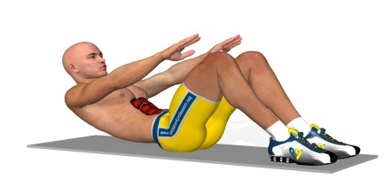

1. Sentadilla.

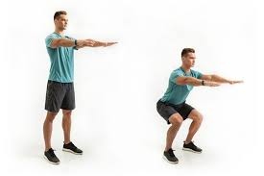

1. Burpee.

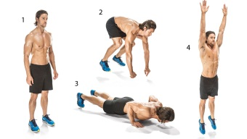

1. Flexo extensión de brazo.

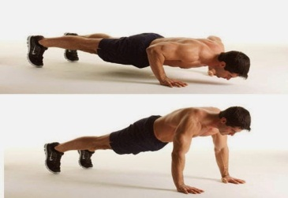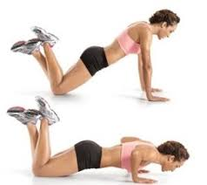

1. Plancha.

